Praktisch evangeliseren  
  
Voorstellen wie ik ben.  
  
Icebreaker: Kruis vouwen en evangelie uitleggen. In 3 minuten.

WHY:   
Jezus opdracht, sterker nog zijn laatste woorden:   
Matth 28: 16De elf leerlingen gingen naar Galilea, naar de berg die Jezus hun had genoemd, 17en toen ze Hem zagen wierpen ze zich in aanbidding voor Hem neer, al twijfelden sommigen.  
  
 18Jezus kwam dichterbij en zei tegen hen: ‘Mij is alle macht gegeven in de hemel en op de aarde. 19Ga dus op weg en maak alle volken tot mijn leerlingen, door hen te dopen in de naam van de Vader en de Zoon en de heilige Geest, 20en hun te leren dat ze zich moeten houden aan alles wat Ik jullie opgedragen heb. En houd dit voor ogen: Ik ben met jullie, alle dagen, tot aan de voltooiing van deze wereld.’  
  
Jezus gaat naar de vader, de engelen wachten hem op blij met zijn thuiskomst en vragen hoe word het koninkrijk u verder gebouwd… Wel zegt Jezus door de mensen die in mij geloven, de 12, nou j eigenlijk 11 discipel, nu Judas er niet is. Ook Petrus die u verloochende, Vragen de engelen? ja ook Petrus, sterker nog hij zal één van de leiders zijn?  
En wat als het dan misgaat , u weet hoe ze zijn ? is er ook een plan B. Nee, zegt Jezus er is geen plan B.  
Deze mensen gaan mijn missie afmaken….  
  
ER is geen plan B!!!   
Dus laten we met Plan A bezig gaan  
  
WAAROM WAS JEZUS OP AARDE?  
uitwerk blad 1:  
Herstel – relatie mens God, herstel van de wereld (Gods koningkrijk is nabij), herstel van de mens, worden zoals je bedoeld bent= worden als Jezus. Denk maar aan de vrucht van de Geest.

| **Doel van Jezus' komst** | **Wat Hij hoopte dat mensen zouden doen** |
| --- | --- |
| Redding / Verzoening met God | Geloven in Jezus, bekeren, Hem aannemen |
| Openbaring van het Koninkrijk van God | Leven als discipel, Koninkrijk omarmen |
| Voorbeeld van gehoorzaam mens-zijn | Hem navolgen, veranderd worden, discipelschap |

HOW: We hebben dus een opdracht maar heeft Jezus ook verteld HOE?  
Hoe deed Jezus dit in zijn tijd en hoe doen de discipelen dit in hun tijd?  
   
Uitwerk blad 2  
  
Zijn als Jezus,  
Doen als Jezus  
Praten als Jezus

| **Aspect** | **Jezus' voorbeeld** | **Onze toepassing** |
| --- | --- | --- |
| Zijn | Heilig, liefdevol, bewogen | Leef als getuige, karakter van Christus |
| Doen | Dienen, genezen, helpen | Daden van liefde, gerechtigheid, hulp |
| Zeggen | Verkondigen van het Koninkrijk | Spreek over Jezus, deel je geloof |

| **Jezus' doel** | **Uitwerking in de kerk** |
| --- | --- |
| Mensen redden & verzoenen | Verkondiging van het evangelie, doop, bekering |
| Koninkrijk zichtbaar maken | Daden van liefde, gerechtigheid, wonderen |
| Mensen veranderen in discipelen | Geestvervuld leven, karaktertransformatie |

MAAR WAAROM DOEN WE DIT NIET GEWOON!  
We hebben goed nieuws hoe mensen, vrede, rust , vriendelijkheid , liefde, geduld etc kunnen vinden. Alles waar mensen naar opzoek zijn?  
We hebben goed nieuws hoe deze planeet een betere plek kan zijn.  
We hebben goed nieuws dat er een God is die van je houd en je zelf smeekt: Laat jezelf met mij verzoenen.

Waar doen we het niet:  
ANGST - Angst voor mensen, angst voor image,   
Schaamt: Ben ik wel goed genoeg…  
  
Zoals het was direct na de zondeval. Onze twee sterkste emotie’s die ons weg houden bij relatie met God en met de ander.  
  
WAT NOU ALS……… Dat stemmetje in je hoofd. WAT NOU ALS>>>>>>

**Kernuitleg Evangelie (5 basisteksten)**

| **Thema** | **Bijbeltekst** | **Kernboodschap** |
| --- | --- | --- |
| Schepping | Genesis 1:27 | Jij bent geschapen naar Gods beeld, met een doel. |
| Zonde | Romeinen 3:23 | De mens koos voor zichzelf en tegen God. Iedereen mist daardoor van nature de verbondenheid met God. |
| Jezus | Johannes 3:16 | Jezus kwam om die gebrokenheid te herstellen. Hij deed dit door te betalen met zijn dood, maar juist hierdoor versloeg hij de dood en stond hij na 3 dagen op. Jezus leeft! |
| Keuze/Bekering | Handelingen 3:19 | Iedereen mag kiezen om zich om te keren en opnieuw te beginnen. Jezus vraagt of je hem wilt volgen. Jezus helpt je dan veranderen zodat zijn nieuwe wereld zichtbaar word in jou en mij. |
| Doop | Romeinen 6:4 | De doop is het zichtbaar maken van die nieuwe start in Christus. Eigenlijk sterf je dan net als Jezus en sta je net als Jezus op in een nieuw leven. |

**1. Openingszinnen Bingo**

**Insteek:** Spelenderwijs gesprekken starten  
**Opdracht:** Gebruik zoveel mogelijk voorgestelde openingszinnen tijdens de oefening.

**Openingszinnenkaart:**

* "Wat geloof jij over God?"
* "Is er iets waarvoor ik voor je kan bidden?"
* "Waar droom jij van?"
* "Wat betekent geluk voor jou?"
* "Wat maakt jou dankbaar?"

**Tip:** Wees ontspannen; begin bij interesse, niet bij overtuigen.

**2. Evangelie in 3 Minuten**

**Insteek:** Kern van het evangelie helder leren verwoorden.  
**Opdracht:** Presenteer de goede boodschap in max 3 minuten.

**Voorbeeldscript:**

* Start: "Mag ik delen wat mij echt hoop geeft?"
* 1e minuut: "Ik geloof dat God jou heeft gemaakt met een bedoeling (Genesis 1:27)."
* 2e minuut: "Maar ik, en eigenlijk wij allemaal, hebben een muur opgetrokken tussen ons en God (Romeinen 3:23)."
* 3e minuut: "Jezus brak die muur af. Door Hem kan ik nu leven met echte vrede (Johannes 3:16). En jij kan dat ook, als je dat wilt."

**Tip:** Maak het persoonlijk, geen preek. Gebruik 'ik'-taal.

**3. Spirituele Reisvraag Oefening**

**Insteek:** Gesprekken openen via vragen  
**Opdracht:** Stel spirituele open vragen en luister goed.

**Vragenvoorbeelden:**

* "Wat geloof jij over wat er ná de dood gebeurt?"
* "Wat geeft jou kracht als het leven zwaar is?"
* "Wat zou je aan God vragen als je zeker wist dat Hij antwoordde?"

**Tip:** Zoek naar aanknopingspunten om te delen wie Jezus voor jou is.

**4. "God in één minuut" Challenge**

**Insteek:** Kort en krachtig getuigen  
**Opdracht:** Deel in 1 minuut iets dat God in jouw leven heeft gedaan.

**Voorbeeldscript:**

* "In mijn leven voelde ik me verloren. Ik ontdekte dat Jezus mij niet veroordeelde, maar mij riep naar nieuw leven. Dat veranderde alles."

**Tip:** Vertel alleen een echt stuk.   
Echt = wat jou verander heeft /geraakt heeft.

**5. Good News Art Challenge**

**Insteek:** Creatief ingang maken voor gesprek  
**Opdracht:** Maak een eenvoudige tekening of symbool.  
of gebruik kaartjes met afbeeldingen.

**Voorbeelden:**

* Een gebroken hart → "Wat doet jouw hart breken?"
* Een open deur → "Wat hoop jij dat er nog op je pad komt?"
* Brug van twee kloven → "Wat overbrugt jouw leegte?"

**Tip:** Koppel je beeld aan de boodschap: God geneest, opent deuren, overbrugt de kloof.

** **

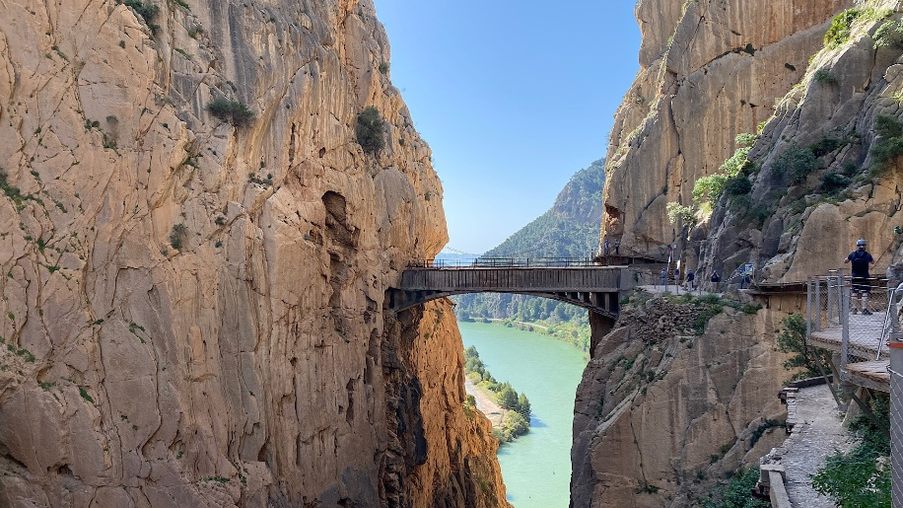

**6. De Brug-tekenen Oefening**

**Insteek:** Visueel uitleggen wat Jezus gedaan heeft  
**Opdracht:** Teken de kloof tussen mens en God, met Jezus als brug.

**Stap-voor-stap:**

* Teken twee kliffen met een kloof ertussen.
* Links: mens, rechts: God.
* Middenin: kruis als brug.
* Korte uitleg: "Wij kunnen God niet bereiken door eigen inspanning. Jezus kwam naar ons toe."

**Tip:** Houd je uitleg eenvoudig. 1 boodschap per tekening!

**Jezus, de brug naar de Vader**

**[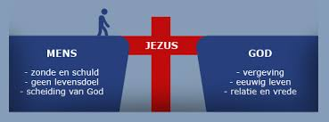](https://www.medianetwerk.vlaanderen/images/Wegwijzer/PDF/WW2003JezusDeBrug.pdf)Overal ter wereld zijn mensen op zoek naar een manier om bij God te geraken. Vroeger of later constateren ze dat er een onoverbrugbare kloof gaapt tussen de mens en zijn Hemelse Vader. Die vaststelling klinkt dramatisch en zou dat ook zijn, mocht er geen oplossing voor dat probleem bestaan. Meestal proberen mensen tot bij God te klimmen door zo voorbeeldig mogelijk te leven. Met een uitgebreide verzameling goede daden hopen ze de sprong te kunnen maken. Maar uiteindelijk is dat vergeefse moeite: steeds weer komt een mens te kort en kan hij ‘zijn hemel niet verdienen’. De enige weg tot God is de brug over de kloof, en dat is Jezus Christus. Hij bracht het onvoorstelbare offer waardoor de mensheid de kans kreeg om zich met God te verzoenen en bij Hem te komen. Je kunt vaak beter zeggen dat God naar de mens op zoek, dan andersom. Maar is er iets mooiers dan dat die twee elkaar ontmoeten, dankzij Jezus?**

**7. Straatpraat Rollenspel**

**Insteek:** Realistisch leren aanspreken  
**Opdracht:** In duo’s oefenen. 1 persoon speelt 'onbekende', 1 persoon 'evangelist'.

**Script-stijl**:

* Stap 1: Begroet vriendelijk ("Hoi! Mag ik je iets vragen?")
* Stap 2: Openingszin (bijv.):
  + "Wat geeft jouw leven betekenis?"
  + "Waar haal jij hoop uit in moeilijke tijden?"
  + "Geloof jij dat er meer is tussen hemel en aarde?"
* Stap 3: Luister oprecht (stel doorvragen!)
* Stap 4: Deel kort je eigen geloofsverhaal
* Stap 5: Vraag: "Mag ik kort voor je bidden voor iets wat je bezighoudt?"

**Tip:** Wees relaxed; je hoeft niemand te overtuigen, alleen lief te hebben.

**8. 🎴 Vier Symbolen Spel**

**Insteek:** Evangelie super eenvoudig uitleggen  
**Opdracht:** Gebruik 4 symbolen: ♥︎ ≠ ✝︎ ?

**Script:**

* ♥︎ God heeft jou lief en schiep je met een doel.
* ≠ Wij zijn losgeraakt van God door eigen keuzes.
* ✝︎ Jezus herstelt de relatie.
* ? Jij mag kiezen of je die liefde aanneemt.

**Tip:** Vraag na elk symbool: "Wat denk jij hierover?"

♥︎ ≠ ✝︎ ?

**9. Mag ik voor je bidden – "Mag ik je zegenen?"**

**Insteek:** Toegankelijk gebedsmoment aanbieden  
**Opdracht:** Bied mensen aan om een korte zegen uit te spreken.  
Vraag ook of je specifiek ergens voor mag bidden!!

**Voorbeeldscript:**

* "Veel mensen ervaren het fijn als iemand ze even zegent of voor ze bidt. Mag ik jou een korte zegen meegeven?"
* Vraag of je voor iets specifieks in hun leven kunt bidden.

**Korte zegenvoorbeeld:**

* "Ik bid dat je liefde, rust en kracht ontvangt waar je het nodig hebt."

**Tip:** Houd het kort, liefdevol – niet prekend!

**10. Profetisch Bidden – Bemoedigend Woord**

**Insteek:** Profetisch, maar veilig en toegankelijk  
**Opdracht:** Vraag toestemming en bid simpel om een bemoedigend woord.

**Voorbeeldscript:**

* "Soms als we bidden, krijgen we een gedachte of bemoediging die heel persoonlijk is. Zou je het fijn vinden als ik kort voor je bid en kijk wat God je wil laten weten?"

**Bemoedigingvoorbeeld:**

* "Ik ervaar dat je veel moediger bent dan je zelf denkt. Ik geloof dat God trots op je is."

**Tip:** Houd het liefdevol, opbouwend, zonder zware taal.

**Workshop Planning (1 uur)**

| **Tijd** | **Activiteit** |
| --- | --- |
| 10 min | Introductie + Uitleg Kernboodschap |
| 10 min | Werkvorm 1: Straatpraat Rollenspel |
|  | Werkvorm 2: Evangelie in 3 Minuten |
| 10 min | Werkvorm 3: Spirituele reisvragen |
|  | Werkvorm 4: "God in één minuut" |
| 10 min | Werkvorm 5: Good News Art Challenge |
|  | Werkvorm 6: Brug tekenen |
| 10 min | Werkvorm 7: Openingszinnen Bingo |
|  | Werkvorm 8: Vier symbolen uitleg |
| 10 min | Werkvorm 9/10: Bidden en profetisch bidden |
| 10 min | Reflectie & afsluiten met gebed |

**Reflectievragen aan het einde:**

* Wat vond je spannend?
* Waar voelde je je vrij/moedig?
* Wat zou je zelf anders zeggen of doen?
* Wie komt er in je gedachten om komende week het gesprek mee aan te gaan?